NEONET – najpopularniejsze prezenty świąteczne z kategorii RTV, AGD i IT
Urządzenia RTV, AGD i IT należą do najczęściej wybieranych prezentów świątecznych. Nic dziwnego – korzystamy z nich codziennie, niemal we wszystkich sytuacjach – w domu, w pracy, w podróży. Dostarczają nam rozrywki, ale również pomagają w wykonywanych obowiązkach. Z tego względu doskonale sprawdzają się jako upominki. Oczywiście, by odpowiednio dobrać podarek, warto pomyśleć o odbiorcy naszego podarunku – kim jest, jakie ma potrzeby i co ucieszy go najbardziej.

Dla dzieci udanym prezentem z pewnością będzie auto akumulatorowe. Taki pojazd pozwala małemu kierowcy poruszać się samodzielnie lub ze wsparciem ze strony rodziców, którzy mogą pokierować samochodzikiem za pomocą dołączonego do zestawu pilota zdalnego sterowania. Większość modeli tego typu pojazdów jest wyposażona również w LEDowe światła, multimedialny panel z wejściem na odtwarzacz MP3 a nawet klakson. Zabawka tego typu to wydatek rzędu 600 złotych. Jeśli szukamy czegoś nieco tańszego, warto pamiętać, że w modzie ciągle są drony. Taki prezent to wydatek rzędu 200 złotych. Zabawkami, które zapewnią rozrywkę, ale również rozwiną dziecko, są gry planszowe.

^{TOYZ Commander Navy TOYZ-7091}
Młodzież z pewnością ucieszy konsola do gier albo sprzęt gamingowy. Laptopa do gier można kupić już za około 3000 złotych. Konsole są nieco tańsze, bo ich ceny zaczynają się od około 900 złotych. Dużą popularnością cieszą się wciąż deskorolki elektryczne i smartwatche. Jeśli upominek ma służyć nie tylko do zabawy, to warto zastanowić się nad zmianą wysłużonego telefonu czy laptopa na nowszy model. Uniwersalnego laptopa można kupić już za około 1000 złotych. Co różni go od starszych modeli? Na przykład ekran – technologia full HD to obecnie praktycznie standard, dzięki któremu z łatwością dostrzeżemy wszelkie detale w grze czy oglądanym filmie. Nowy model będzie również szybszy o starego komputera, a to ułatwi pracę na nim – w tym również korzystanie z programów niezbędnych do nauki.

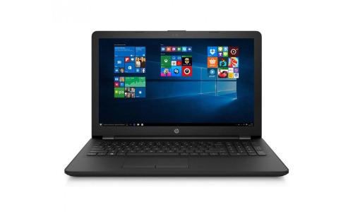
Laptop HP 15-ra070nw Celeron N3060/4GB/500GB/15.6"/DVD-RW/Win10 Home
W salonach NEONET bez problemu znajdziemy bogatą ofertę urządzeń, które będą doskonałym prezentem dla rodziców, czy nawet całej rodziny – na przykład ekspres do kawy, telewizor albo soundbar. Za podstawowy, pięćdziesięciopięciocalowy model telewizora zapłacimy mniej więcej 1500-2000 złotych. W tym przedziale cenowym bez problemu znajdziemy telewizor ze standardem 4K UHD. Taka jakość gwarantuje nam idealnie wyraźne szczegóły, a co za tym idziemy dużo większą radość z oglądania wyświetlanych materiałów multimedialnych – meczów, gier, filmów czy seriali.

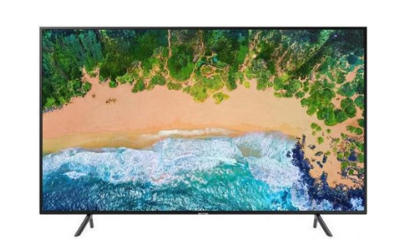

Telewizor SAMSUNG UE55NU7102 UHD
W okresie świątecznym bardzo wielu klientów decyduje się również na kupno produktów do pielęgnacji urody. Są to wszelkiego rodzaju golarki, trymery, lokówki i suszarki, które świetnie sprawdzą się jako podarek dla niej czy dla niego. Do podobnego rodzaju prezentów można zaliczyć też szczoteczki elektryczne. Nie jest to produkt drogi, bo najtańsze szczoteczki elektryczne kupimy już za parędziesiąt złotych, ale warto pomyśleć o nieco droższych modelach, które posiadają wiele przydatnych funkcji. Na przykład umożliwiają dokładniejsze czyszczenie zębów, ponieważ łączą się z telefonem i udostępniają użytkownikowi za pomocą aplikacji szczegółowe informacje o stanie higieny jamy ustnej.

Szczoteczka elektryczna PHILIPS HX9332/04 Sonicare DiamondClean Biała
Czy elektroniczne gadżety są tylko dla młodych? Nic bardziej mylnego. Dla seniorów doskonałą niespodzianką będzie telefon przeznaczony specjalnie dla tej grupy klientów, ciśnieniomierz albo masażer. W dobie ultranowoczesnych urządzeń takie produkty nie należą do drogich. Na przykład telefon dla seniora kupimy już za około 70 złotych. To nieduży wydatek, który pomoże nam zadbać o bezpieczeństwo i zdrowie najbliższych.

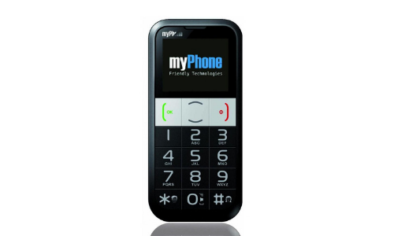
^{Telefon MYPHONE 1082 Elegant}
Badania konsumenckie już od lat jednoznacznie pokazują, że produkty z kategorii RTV, AGD i IT należą do tych najchętniej wybieranych na Święta. Kupując taki prezent, pomyślmy o bliskich i ich potrzebach, a podarunek z pewnością będzie udany!

